Trafikksikker kommune
Stavanger kommune

TRAFIKKPLAN
Heiloveien 11
4049 Hafrsfjord

Trafikkplan Kvernevik skole
Oppdatert 04.09.2025

Kort om Kvernevik skole og SFO
Kvernevik skole er en barneskole i Madla bydel. Skolen har 440 elever og ca 60 ansatte. Skolen ligger inne i et boligområde uten gjennomgangstrafikk. I nærheten ligger også Kvernevikhallen og Smiodden ungdomsskole. De aller fleste elevene bor i nærområdet, og går til skolen. Det er likevel en del trafikk i forbindelse med kjøring og henting til SFO. Skolen har gode muligheter for turer til fots og på sykkel med nærhet til turområder.

Skolen er bygget som en fire parallellskole, men pr. i dag er det tre paralleller på de fleste trinn. Kvernevik skole har tre bygninger. En hovedbygning som rommer klasserom, personalrom, arbeidsrom og administrasjon. Dette er den eldste delen av skolen. Videre er det to bygg som henholdsvis rommer SFO /1.klasse og 7.trinn/ 3.trinn. Skolen har egen gymsal og benytter Kvernevikhallen til mellomtrinnet. Bydelen har fått svømmehall.
Skolens besøksadresse er Heiloveien 11 og har telefonnummer 51 91 40 90

Trafikkplan og oppfølging av ansatte
Ved oppstart av skoleåret informeres personalet om skolens trafikkplan, samt å gjøre seg godt kjent med innholdet i trafikkplanen for å sikre at planene blir fulgt opp.

Trafikksikkerhet i skolen
Skolen har innlemmet trafikkopplæringen i undervisningen i tråd med kunnskapsløftets kompetansemål. Se vedlagte lokal læreplan. Skolemiljøutvalget og elevrådet er blant annet deltagere i arbeidet med trafikksikkerheten og opplæringen.

Samarbeid mellom skole og hjem
Informasjon om hjertesone blir informert om på felles foreldremøte ved skolestart samt informasjon om hjertesone på skolens hjemmeside hvert år. FAU blir involvert i skolens trafikksikkerhetsarbeid der det er naturlig. Det er egen rutine for skole/hjem samarbeid.

Generelt samtykkeskjema
Digitale skjema til foresatte som inneholder bla samtykke til å sitte på i privatbil med godkjent sikkerhetsutstyr blir hvert år sendt hjem via Vigilo.

Turer på sykkel
Det er alltid to ansvarlige voksne på tur hvor en voksen sykler først og en sykler bakerst. De voksne har med seg hver sin mobil for å kunne varsle hverandre dersom noe skulle oppstå. Alle som sykler må bruke hjelm. Se ellers vedlegg på rutiner før tur og under tur.

Turer ved vann/sjø
Hovedregel er at elever ikke bader på turer i regi av skolen. Dersom elever skal bade, skal det være nok voksne med på turen med kurs i livredning. Skolen melder personal på livredningskurs og vedlikeholder livredningskompetanse hvert skoleår. Personalet skal holde elevene samlet og telle elevene regelmessig. Se ellers vedlegg på rutiner før tur og under tur.

Turer med buss
Skolen benytter seg av ordinær rutebuss. Personalet har ansvar for organisering, samt påse at bilbelte blir brukt. Elever skal telles når de går om bord i bussen og ved avstigning. Personalet skal holde elevene mest mulig samlet og telle elevene regelmessig. Se ellers vedlegg for rutiner før og under tur.

Bruk av privatbiler
Skolen benytter i liten grad privatbiler ved turer. Dersom privatbil blir benyttet, har skolen i forkant innhentet skriftlig samtykke til dette i Vigilo.

Ulykker og skader
Ved alvorlige hendelser og personulykker følges skolens tiltak fra beredskapsplan.

Vedlegg 1.
Rutine for trafikksikkerhet og foreldresamarbeid
TILTAK | ANSVAR
Felles informasjon på foreldremøte ved oppstart av skoleåret:  - Informasjon ut til foreldre om områder hvor bil ønskes unngått på eller ved skolens område.  - Informere om hjertesone og hva som er hensikten med dette. Informasjon legges også ut på skolens hjemmeside  - Informere om at mindre biltrafikk i nærheten eller på skoleområdet gjør veien til skolen tryggere for alle elever.  - Informere om de utfordringer som skolen har med tanke på trafikksikkerhet og hva som er spesielt for Kvernevik skole | Rektor
Informasjon fra FAU på skolens hjemmeside | Leder i FAU
Informasjon ved oppstart av hvert skoleår om hjertesone på skolens hjemmeside | Leder SMU  (skolemiljøutvalg)
Ved behov, gi aktuell informasjon på ukeplan | Kontaktlærer

Vedlegg 2.
Rutine i forkant av tur
TILTAK | ANSVAR
Varsle ledelse om klassetur og hvor turen skal være | Kontaktlærer
Gi beskjed om hvor mange voksne som skal være med på tur | Kontaktlærer Eventuelt delegere til en voksen som skal delta på turen.
Gi beskjed til ledelsen om mange ansatte som har med mobil og sikre at ledelsens telefonnummer er lagt inn på mobilen. | Kontaktlærer Eventuelt deleger til personal som skal delta på turen.
Ta med aktuelle tiltakskort til turen | Kontaktlærer
Kontaktlærer har med klasseliste og ansvar for telling | Kontaktlærer
Medbrakt førstehjelpspute er alltid med på tur | Kontaktlærer
Refleksvest brukes alltid av de voksne | De voksne som deltar på tur.
Elever på 1. trinn bruker alltid refleksvest på tur og utenfor skolens område. De voksne påser at alle elevene har på seg vest. | De voksne som deltar på tur.
Elever og ansatte bruker hjelm på sykkelturer | Elever og ansatte
Minne foresatte i forkant av tur på å sjekke at syklene er i forskriftsmessig stand når man skal på skoletur. Påminning enten gjennom e-post eller på ukeplan. Foreldre og foresatte er ansvarlige for at dette er i orden. | Kontaktlærer  Eventuelt delegere til personal som skal delta på turen.

Vedlegg 3.
Rutine:
På tur med klasse fra Kvernevik skole utenfor skolens område.
TILTAK  Under turen | ANSVAR
Gode rutiner for forflytning av elevene til og fra bestemmelsesstedet. Se punkter nedenfor. | Kontaktlærer
Holde klassen samlet | Alle voksne. Kontaktlærer hovedansvar
Telle elevene regelmessig | Kontaktlærer
Lærer må ha et samlingssignal | Kontaktlærer
Tydelig avgrense området hvor elever kan oppholde seg. | Alle voksne. Kontaktlærer hovedansvar

Vedlegg 4.
Informasjon om hjertesone årlig på skolens hjemmeside:
Hjertesone ved Kvernevik skole

Skiltene for hjertesone og droppsone ved Kvernevik skole ble etablert våren 2022.

Stavanger kommune, i samarbeid med Trygg Trafikk og Rogaland fylkeskommune, etablerer hjertesone rundt flere barneskoler i Stavanger kommune. En hjertesone er en sone rundt skolen hvor foreldre og foresatte oppfordres til å ikke kjøre inn i. Det lages droppsone utenfor hjertesonen hvor foreldre kan sette av barna. Etablering av hjertesone er et forsøk på å motivere barn og unge til å sykle og gå til skolen. Det er også et trafikksikkerhetstiltak da man minsker biltrafikk nær skolen og skaper gode rammer for å ferdes bilfritt til skolen.
For at dette skal bli vellykket er vi avhengige av at foreldre og ansatte bruker droppsonen og respekterer hjertesonen, dersom dere må kjøre. Det er dere som skaper de gode holdningene på deres skole.

For mer informasjon om hjertesone, se lenke: https://www.tryggtrafikk.no/skole/hjertesone/

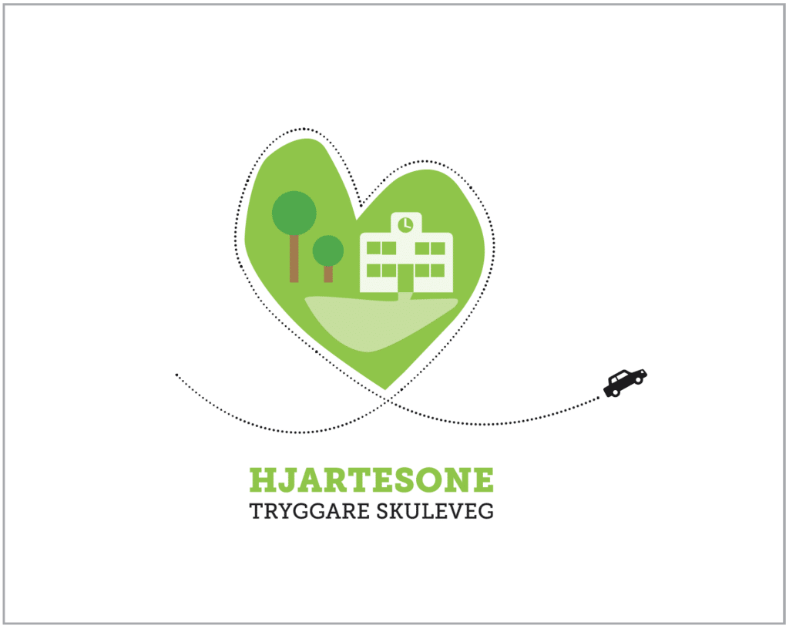

Vedlegg 5.
Tiltakskort 1
Alvorlige hendelser, personulykker
Stavanger kommune: | Kvernevik skole
Beskrivelse av uønsket hendelse | Alvorlig skade på person/-er, store materielle skader
Konsekvenser ved hendelser | Personskade, dødsfall, materielle ødeleggelser.
Forberedelser er gjort på skolen? | Kurs i førstehjelp, gjennomgang av beredskapsplan, lett tilgjengelig førstehjelpsutstyr hos administrasjonen
Ansvarsfordeling | Rektor er skolens kriseleder
Støtte/ressurser | Brannvesen, politi, ambulanse  OL stab, HMS/bedriftshelsetjeneste, beredskapsavdelingen
Mål | Begrense skadeomfanget i størst mulig grad – liv/helse!

 | Tiltak | Utført
 | AKUTT:
1 | Den ansatte som er i situasjonen:  - Foreta nødvendig førstehjelp, sikre området, ringe 113  - Varsle rektor eller nærmeste leder  Opprett kontakt med Politi/Brann/Helse med sikte på gjensidig informasjonsflyt. Klarlegg om nødetatene trenger ytterligere bistand. Iverksett nødvendige strakstiltak, prioriter liv og helse.
2 | Ledelsen varsler foreldre/foresatte/pårørende og kommunens kriseledelse.
 | HASTER:
3 | Informere ansatte på skolen
4 | Informere elever så langt det er mulig  - Samle elevene i klasserom for informasjon, tilby de som trenger noen å snakke med hjelp til det  - Ta spesielt hånd om elever som har et nært forhold til forulykkede  - Elever/ansatte i sjokktilstand må få hjelp
 | KAN VENTE:
5 | Skrive avviksrapport
6 | Forsikring
Rektor Lene Bredesen: 472 34 832
Avd.leder June M. Halleraker: 900 95 947
Avd.leder Therese Hauge: 971 37 156
Skolekonsulent Sølvi Thomassen: 45443635

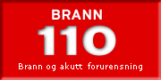 | 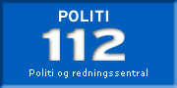 | 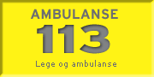
Vedlegg 6.
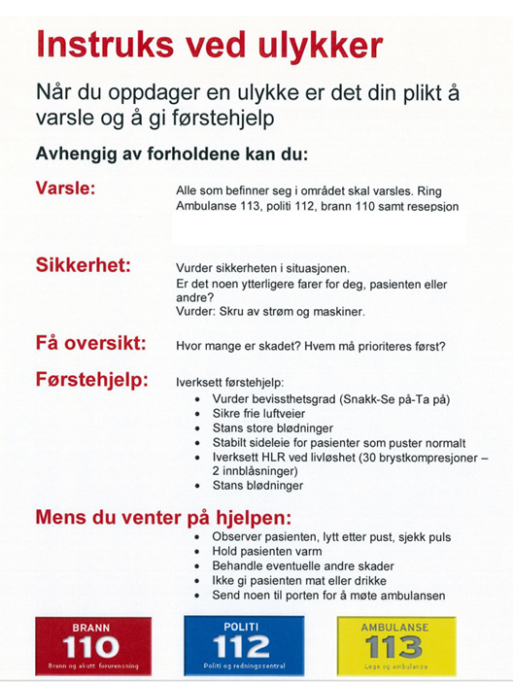

Vedlegg 7.
Tiltakskort 2 Barn forsvinner på tur
Stavanger kommune: | Kvernevik skole
Beskrivelse av uønsket hendelse | Barn forsvinner på tur med skolen
Konsekvenser ved at hendelsen skjer | Barnet kan bli skadet, dødsfall, traumatisk opplevelse for barnet
Hvilke forberedelser er gjort på skolen? | Kjent personale med på turer, alltid nok voksne med på tur, lister over barna, ROS analyse for turen.
Ansvarsfordeling | En voksen er ansvarlig for «sin» elevgruppe
Støtte/ressurser | Politi, ambulanse, brann  OL stab, HMS/bedriftshelsetjeneste, beredskapsavdelingen
Mål | Barnet skal finnes raskest mulig for å unngå/begrense skadeomfanget i størst mulig grad

 | Tiltak: | Utført
 | AKUTT:
1 | Den som har ansvar for barnet, varsler de andre og starter leting etter savnet barn. Let på de mest risikofylte stedene først (eks vann og trafikk)
2 | Spørre barn og personal om de så hvor barnet gikk. Be personal lete på skolen eller hjemme hos elev der det kan være aktuelt, barn velger ofte å gå tilbake hit.
 | HASTER:
3 | Meld fra til rektor/avd.leder umiddelbart og koordinator opprettes. Loggføring starter  .
4 | Skolen frigjør flest mulig ansatte til å være med å lete. Ingen går fra jobb før barnet er funnet. Tilkall eventuelt personal som har fri.
5 | Meld fra til pårørende og politi etter maks 10 min. Orienter om hendelsesforløpet og at vi leter.
6 | Alle personer som er involvert i hendelsen samles så snart som mulig til en felles samtale.
7 | Let til barnet er funnet eller politiet overtar leteaksjonen.
 | KAN VENTE:
 | Hovedansvarlig skriver logg og avviksmelding. Rapport leves til administrasjon/eier dersom politi er involvert.
 | Ved forsvinninger hvor politier er involvert er det naturlig å ha en samling med barna etterpå for å snakke om hva som skjedde, om frykt og følelser.
Rektor Lene Bredesen: 472 34 832
Avd.leder June M. Halleraker: 900 95 947
Avd.leder Therese Hauge: 971 37 156
Skolekonsulent Sølvi Thomassen: 45443635
Vedlegg 8.
Lokal læreplan Kvernevik skole
Målsetting: Målsetningen for trafikkopplæringen er å få flere barn og unge til å gå eller sykle fremfor å bli kjørt å på denne måten gjøre det tryggere ved skoleporten for alle. Ingen barn eller voksne tilknyttet vår skole skal bli skadet eller drept i trafikken. For å nå dette målet må barna bli tilegnet kunnskaper og ferdigheter som gjør de trygge i trafikken. I tillegg er det viktig med tidlig innsats for å utvikle positive holdninger til en ansvarlig atferd i trafikken.

1.-7. trinn | Skolen arbeider etter LK20 som har kompetansemål etter 2.,4. og 7. trinn som er relevante i trafikksikkerhetsopplæringen.
Overordnet del | Vi arbeider etter verdier og prinsipper i overordnet del og knytter dette opp mot trafikksikkerhet der dette er naturlig. Trafikksikkerhet blir også belyst gjennom det tverrfaglige tema folkehelse og livsmestring.
Hovedtemaer for trinnene:
1.trinn: | Trafikktrening i nærområdet og refleksbruk
2.trinn: | Enkle trafikkregler og øve på trygg ferdsel i trafikken
3.trinn: | Undersøkelser av egen skolevei
4.trinn: | Forstå og følge regler i trafikken
5.trinn: | Sykkelopplæring
6.trinn: | Sikkerhetsutstyr og bilbelte
7.trinn: | Kartlegging av trafikkfarlige steder i nærmiljøet
Trafikkopplæringen skal følge trafikkplanen og gjennomføres hvert år. Trafikkopplæring har som mål at flere barn og unge går eller sykler til og fra skolen. Dette gir bedre folkehelse og er bærekraftig.

